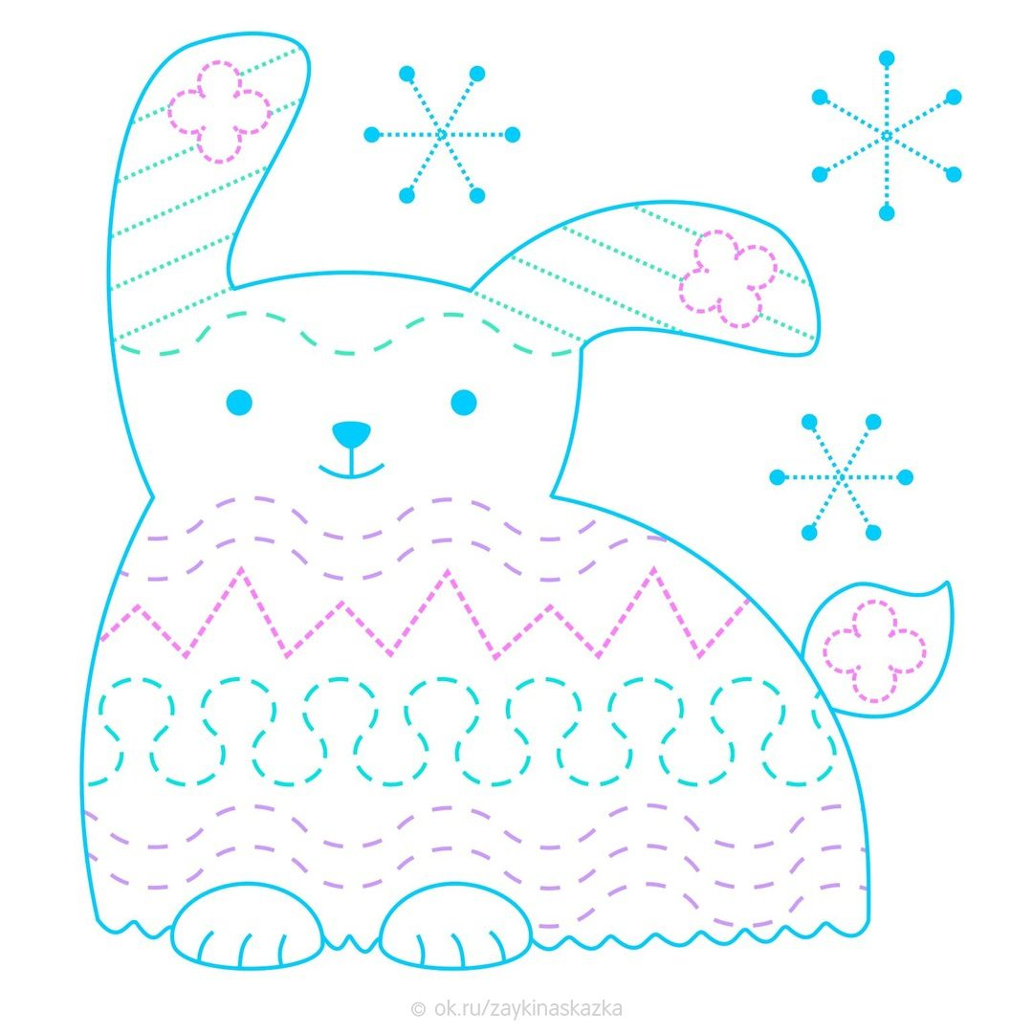
Те, кто работают с дошкольниками, знают, какие трудности испытывают эти дети, когда им приходится выполнять действия, требующие точности, уверенности и синхронности движений: что-то брать, вставлять, завязывать, складывать, лепить, вырезать, наклеивать, рисовать и т.д. Плохо развитые двигательные функции рук и отсутствие оформленной техники движений, скоординированных действий глаза и руки вызывают у ребенка огромные трудности, которые порой заставляют его отступать перед любой задачей, связанной с выполнением вышеупомянутых действий.
Работа не предусматривает целенаправленного обучения рисованию и письму. Основная ЗАДАЧА — РАЗВИТИЕ ДВИГАТЕЛЬНЫХ И ПОЗНАВАТЕЛЬНЫХ СПОСОБНОСТЕЙ. Она реализуется через развитие:
Двигательной области коры головного мозга:
- формирование и совершенствование мелкой моторики пальцев рук, двигательных умений и навыков в манипуляциях различными предметами (твердыми и мягкими, упругими, гладкими и шероховатыми);
- умение правильно держать карандаш, ручку, фломастер; учиться владеть ими, используя самомассаж, игры и упражнения (обводя, закрашивая предметы, рисуя на заранее заготовленных листах);
- формирование зрительно-моторных координаций.

